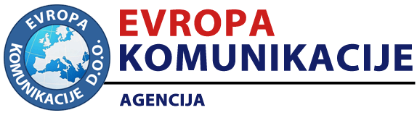  PRIJAVA ZA UČEŠĆE | Šifra:1135
"DANI JAVNIH NABAVKI U BIH SARAJEVO 2026"
Molimo Vas da označite način na koji želite da uzmete učešće na događaju:

☐ HOTEL HOLLYWOOD, SARAJEVO, 22. I 23. APRIL 2026. GODINE
☐ Praćenjem video snimka, 27. april 2026. godine
☐ Praćenjem video snimka, 04. maj 2026. godine
- Snimak se može pratiti narednih 10 dana od termina za koji ste se prijavili

Podaci o organizaciji
Naziv pravnog lica: | Adresa:
E-mail: | Grad:
Telefon: | Fax:
JIB: | PDV broj:

Podaci o polaznicima
 | Ime i prezime | E-mail | Mobilni
1.
2.
3.
4.
5.
6.
7.
8.

Kontakt osoba
Ime i prezime: | Telefon:
E-mail:
Datum: ______________________ | Potpis: ______________________
Molimo Vas da prijavu pošaljete na e-mail: kontakt@seminari.org ili na
fax: 051 466 601. Kada dobijemo prijavu na osnovu nje šaljemo Vam predračun.
Dodatne informacije zainteresovani mogu dobiti na telefone 066 240 000, odnosno
066 299 999 i 051 466 602.

